Il festival di Sanremo
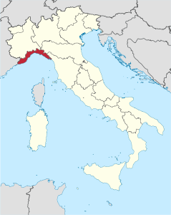
Il Festival della Canzone Italiana è nato a Sanremo in Liguria nel 1951 e premia le/i migliori cantanti italianə e le migliori canzoni italiane. Il festival dura solo cinque serate ma presenta una ventina di musicistə. Due giurie e il pubblico italiano votano per determinare le/i tre finalistə e, alla fine, il/la vincitorə. Quest’anno, il festival avrà luogo dal 2 al 6 marzo.

La vincitrice della prima edizione è stata Nilla Pizzi con la canzone “Grazie dei fiori.” Le prime edizioni sono state trasmesse in diretta radiofonica mentre, dal 1955, il Festival ha cominciato ad andare in onda in televisione. Dal 1958 la manifestazione è stata trasmessa in Eurovisione.

Fino al 1965 ogni performer poteva essere in gara con diversi brani, così, nella seconda edizione del Festival di Sanremo, nel 1952, Nilla Pizzi ha ottenuto il primo, il secondo e anche il terzo posto con le canzoni “Vola colomba,” “Papaveri e papere” e “Una donna prega.” Claudio Villa e Domenico Modugno sono stati gli artisti più premiati nella storia del Festival, entrambi con quattro vittorie. Ancora oggi il festival serve come un trampolino di lancio per diventare un/una pop star musicale famosə.

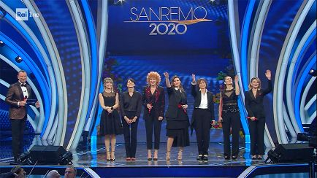



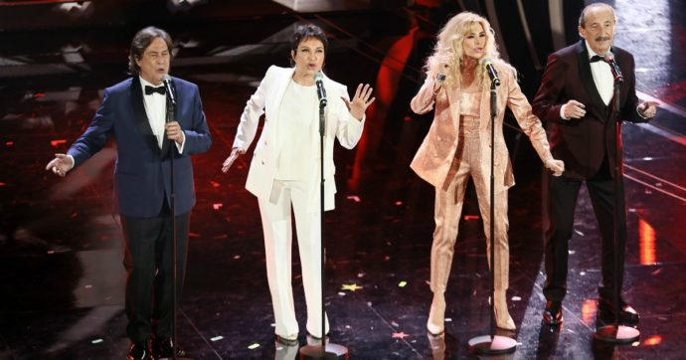

Mahmood e Blanco vincono con “Brividi” al Sanremo 2021.

I ricchi e poveri riprendono la loro canzone di successo “Sarà perché ti amo” nel 2020.

Il brano viene da https://www.supereva.it/come-nasce-il-festival-a-sanremo-31589 con modifiche.
essere in competizione
essere premiato = ricevere più premi, lodi

